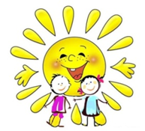
Муниципальное бюджетное дошкольное образовательное учреждение Краснощековский детский сад
«Малыш»

Консультация для родителей
«Развитие речи младших дошкольников в условиях семьи и детского сада»

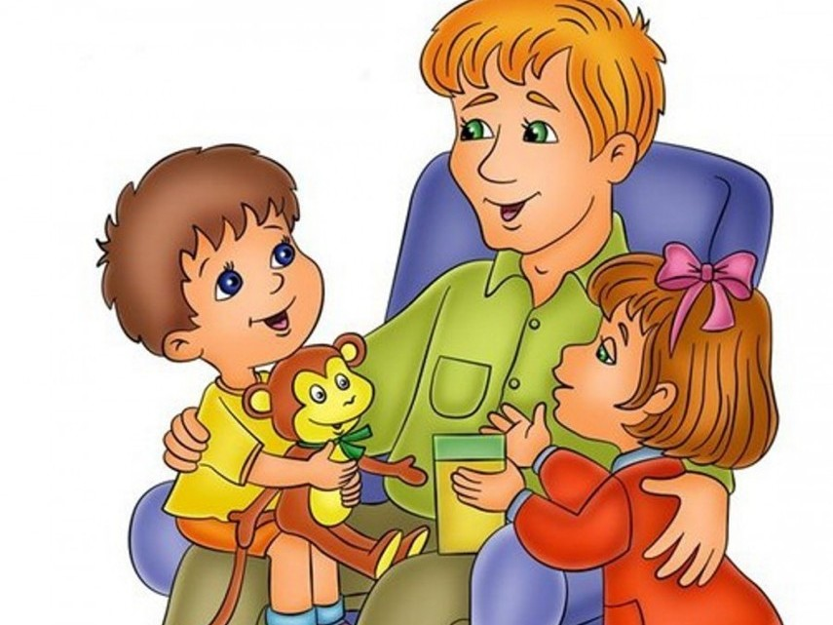

Воспитатели:
Бледнова Е.А.
Подосинникова И.В
Речь как исторически сложившаяся форма общения развивается в дошкольном возрасте по двум направлениям:
во-первых, совершенствуется её практическое употребление в процессе общения ребёнка с взрослыми и сверстниками;
во-вторых, речь становится основой перестройки мыслительных процессов и превращается в орудие мышления.
Основная задача речевого развития детей – это овладение нормами и правилами родного языка, определёнными для каждого возраста, а также развитие у детей коммуникативных способностей, т. е. способности общаться. Сам ребёнок овладевает речью только в процессе общения с взрослыми.
Известно, что дети даже без специального обучения с самого раннего возраста проявляют большой интерес к речи : создают новые слова, ориентируясь как на смысловую, так и на грамматическую сторону языка. Но при стихийном речевом развитии лишь не многие дети достигают определённого уровня. Поэтому необходимо целенаправленное обучение, чтобы создать у детей интерес к родному языку и способствовать творческому отношению к речи. Развитие речи прямо влияет на развитие мышления. По высказыванию ребёнка можно судить, насколько он владеет богатством родного языка, его грамматическим строем, уровнем умственного, эстетического и эмоционального развития. Обучение родному языку предоставляет возможности и для нравственного воспитания.
Работа по развитию речи ребёнка в д/ с осуществляется в разных видах деятельности: на специальных занятиях по развитию речи, а также и на других занятиях; вне занятий – в игровой и художественной деятельности, в повседневной жизни. Большое значение для развития речи младшего дошкольника имеет обогащение словаря на основе знаний и представлений об окружающей жизни и в процессе наблюдений за природой. Природа имеет уникальные возможности для развития и воспитания каждого ребёнка.
Отправляясь с ребёнком на прогулку, мы можем поговорить с ним о том, какая сегодня погода, какое небо, что есть на небе, есть ли ветер, в какую сторону он дует, как мы это определили, в какую одежду мы одеты, почему, с чем это связано, какое сейчас время года; в холодное время подкормить птиц, понаблюдать за их поведение и повадками; посмотреть вокруг себя и увидеть удивительный мир растений, который нас окружает; загадать загадку и найти отгадку; поискать приметы времени года; познакомить ребёнка с народными пословицами и приметами; прочитать стихотворение, вспомнить песенку; поиграть с ним в игру природоведческого содержания, например: «С какого дерева лист?», «Найди дерево по описанию» и т. д. Но мы, взрослые, сами должны видеть окружающий мир, чтобы научить и ребёнка видеть, наблюдать и восхищаться окружающей нас жизнью, беречь всё живое, а свои чувства уметь высказывать словами.
Освоение ребенком речи во всем ее богатстве и красочности немыслимо без знакомства с народными пословицами и поговорками.
К. Д. Ушинский справедливо отмечал, что пословицы имеют большое значение при первоначальном обучении диалогической речи, во – первых, из–за своей формы, во – вторых, из – за своего содержания. Пословица легче ложится в память.
Потешка - жанр устного народного творчества. Она исполняется в процессе действий, выполняемых маленьким ребенком вместе с взрослым. Она, прежде всего, учит маленького ребенка понимать человеческую речь и учит выполнять различные жесты, движения, которым руководит слово. Слово в потешке, хотя и неразрывно связано с жестом, является главным, ведет за собой жест (в отличие от считалки, где жест важнее слова). Слово взрослого дает команду, а ребенок должен под эту команду сделать какие-то движения. Например, в известной потешке «ладушки», как только взрослый скажет это слово, ребенок должен хлопнуть в ладоши, а при словах «на головку сели» - положить ручки на головку. Постепенно ребенок овладевает речью и начинает сам себе давать команды. А какой малыш любит умываться или расчесывать волосы? И тут на помощь приходит потешка. Ведь намного интереснее умываться, когда тебе говорят: «Водичка, водичка, умой мое личико…» Или вытерпеть расчесывание длинных волос, если тебе приговаривают: «Расти коса до пояса, не вырони ни волоса…» Но потешка не только учит движениям, она и воспитывает, учит малышей понимать «что такое хорошо» и «что такое плохо». Потешка вводит ребенка в мир, учит его жить, учит весело. Можно сказать, что она - это веселая народная школа для самых маленьких.
Прибаутка - шутливое народное приговорочное выражение, острое или забавное слово, забавное сочетание слов, полное безобидного юмора. Прибаутка может существовать и как короткий рассказ в виде расширенной поговорки, может вплетаться в качестве самостоятельного произведения в устный рассказ, сказку, диалогическую речь.
Народная поговорка – это распространенные образные выражения образные выражения, метко определяющие какое – либо жизненное явление. В отличие от пословицы поговорка лишена обобщенного поучительного смысла. Также к видам художественной литературы относится
Загадка – это высокая поэзия открывается в самых прозаических вещах и предметах. Множество загадок иронически и шутливы: «Стоит Федосья, растрепаны волосья».
Стихотворение - развивает память, обогащает речь детей устойчивыми словосочетаниями. Дети очень любят слушать и быстро запоминают стишки и песенки. Это также существенный показатель развития их мышления, памяти и, конечно же, речи, причем речи диалогической, эмоциональной. К сожалению, в последнее время из нашей речи уходят эти прекрасные образцы народного творчества, известные еще нашим бабушкам и прабабушкам.
Рассказы - для детей на сегодняшний день являются, пожалуй, самым распространенным видом художественной литературы. Это объясняется несколькими причинами. Во-первых, дети проще воспринимают именно короткие произведения, ведь во время слушания или прочтения рассказов для детей, малыши младшего возраста не успевают устать. Во-вторых, рассказы для детей можно писать о чем угодно, особо не придумывая огромный мир и сложные сюжеты. Темы рассказов могут быть весьма разнообразными, повествующими о разнообразных аспектах мира.
Сказки - это волшебный мир, благодаря которому ребёнок учиться открывать своё сердце. Это один из самых приятных и интересных способов развить ребёнка. Сказка развивает фантазию ребенка, прививает добро, любовь, смелость, романтизм, готовность принимать любые изменения пространства вокруг, раскрывают перед детьми меткость и выразительность языка, показывают, как богата родная речь юмором, живыми и образными выражениями. Присущая необычайная простота, яркость, образность, особенность повторно воспроизводить одни и те же речевые формы и образы заставляют выдвигать сказки как фактор развития связной речи детей первенствующего значения. Распространенный вид сказок, который рано становится известным ребенку, - сказки о животных, а также волшебные и бытовые сказки. Этот сказочный мир будит, побуждает и развивает речь.
Читать – это ещё ничего не значит; что читать и как понимать читаемое – вот в чём главное дело! Одно и то же произведение дети любят слушать несколько раз.
1. Спрашивайте, о чём говорится, что происходит с главными героями;
2. Учите пересказывать сказки, начиная задавать вопросы по содержанию; передавая содержание, ребёнок учится чётко, точно, полно, последовательно излагать свои мысли;
3. Учите с детьми стихи, потешки, загадки наизусть.
Как сделать чтение книг ребёнку более полезным и интересным?
Для этого нужно, чтобы ребёнок активно участвовал в этом процессе?
- Задавайте вопросы. Книжные герои могут помочь малышам развивать умения понимать и наблюдать. Во время чтения задавайте им различные вопросы, например: «Если бы Алёнушке с Иванушкой пришлось идти за водичкой на гору, как ты думаешь, какой бы высоты могла быть эта гора: как огромный дом или маленькая, как муравейник?» «Какого цвета у них было ведёрко?».
-Озвучьте рассказ. Придумайте вместе с ребёнком, какие звуки присутствуют в сказку, и воспроизведите их. Представьте, как завывает ветер в зимнем лесу, как звучит весенняя капель, как разговаривают птицы и звери.
-Изобразите прочитанное литературное произведение. Если вашему ребёнку наскучило чтение, попросите его изобразить прочитанное. Пусть он, например, покажет, как Машенька примеряла стульчики по росту в сказке о трёх медведях или как дед тащил репку.
-Отступайте от рассказа. Попробуйте прочитать несколько строчек или страниц известной ребёнку сказки или рассказа, а потом попросите его придумать продолжение, тем самым вы стимулируете воображение ребёнка, а также помогаете расширить словарный запас и научиться принимать решения в различных ситуациях.
- Загадайте загадки по сказкам.
-В хорошо знакомые сказки можно и проиграть. Сделайте пальчиковый театр: нарисуйте рожицы фломастерами на пальцах или отрежьте пальчики от старой перчатки и украсьте их глазками и ушками. Если любите вязать крючком, то сделать несколько маленьких игрушек вам не составит труда.
Можно сшить героев сказки из фетра или лоскутов ткани, а можно даже склеить из бумаги - ребенок будет рад любому варианту. Разыграйте колобка, репку, теремок, курочку Рябу и другие знакомые ребенку истории.
А можно придумать с ребёнком свою сказку.
Таким образом, овладение родным языком рассматривается как стержень полноценного формирования личности ребёнка, который представляет большие возможности для решения многих задач умственного, эстетического и нравственного воспитания.
Удачи Вам и вашим детям!

